МИНИСТЕРСТВО ОБРАЗОВАНИЯ РЕСПУБЛИКИ БЕЛАРУСЬ
УЧРЕЖДЕНИЕ ОБРАЗОВАНИЯ
«БАРАНОВИЧСКИЙ ГОСУДАРСТВЕННЫЙ УНИВЕРСИТЕТ»

Факультет Инженерный
Кафедра Информационных систем и технологий

Дата регистрации работы в деканате _________
Дата регистрации работы на кафедре _________
Отметка о допуске к защите _________
Оценка за защиту _________

КУРСОВОЙ ПРОЕКТ

по дисциплине Базы данных
Тема: «Разработка базы данных склада предприятия»

Исполнитель:
Инженерный,2курс, ИСТ-21
Галабурда Роман Витольдович
Руководитель:
Старший преподаватель кафедры
Информационных систем и технологий
Магистр педагогических наук
Раковцы Галина Михайловна

Барановичи 2016
МИНИСТЕРСТВО ОБРАЗОВАНИЯ РЕСПУБЛИКИ БЕЛАРУСЬ
УЧРЕЖДЕНИЕ ОБРАЗОВАНИЯ
«БАРАНОВИЧСКИЙ ГОСУДАРСТВЕННЫЙ УНИВЕРСИТЕТ»

РЕЦЕНЗИЯ
на курсовую работу
(регистрационный №_____)

Студента ГалабурдыРоманаВитольдович
Факультет ИНЖЕНЕРНЫЙ
Курс 2

Дисциплина Базы данных

РецензентРаковцы Галина Михайловна

Дата получения к/р для рецензирования _____________________________________

Дата возвращения к/р после рецензирования _________________________________

Оценка______________ Подпись преподавателя-рецензента ____________________

Текст рецензии:

_______________________________________________________________________
_________________________________________________
_________________________________________________
_________________________________________________
_________________________________________________
_________________________________________________
_________________________________________________
_________________________________________________
_________________________________________________

СОДЕРЖАНИЕ
ВВЕДЕНИЕ 5
1 АНАЛИЗ ПРЕДМЕТНОЙ ОБЛАСТИ 7
1.1 Описание предметной области решаемой задачи..…… 7
1.2 Нормализация данных предметной области 8
1.3 Этапы проектирования базы данных 10
2 ПРАКТИЧЕСКАЯ ЧАСТЬ 13
2.1 Построение и описание даиграмм проекта 13
2.2 Разработка интерфейса пользователя 17
2.3 Разработка и реализация прикладного приложения 20
2.4 Описание руководства пользователя 21
ЗАКЛЮЧЕНИЕ 26
СПИСОК ИСПОЛЬЗУЕМЫХ ИСТОЧНИКОВ 27
ПРИЛОЖЕНИЕ А 28

ВВЕДЕНИЕ

База данных – это совокупность групп данных, сформированный определенным образом и имеющая программное обеспечение, предназначенное для работы с базами данных [1].
Система управления базами данных (сокр. СУБД) - это совокупность программных и лингвистических средств общего или специального назначения, обеспечивающих управление созданием и использованием. СУБД бывают разными, но наиболее популярными из них являются MSAccess, OracleDB, SQLServer, SQLlite, PostgreSQL[2] и др.
Логическое проектирование БД – это процесс конструирования общей информационной модели предприятия на основе отдельных моделей данных пользователей, которая является независимой от особенностей реально используемой СУБД и других физических условий [3].
Таким образом основным результатом данного курсового проекта является программный продукт, соответствующий поставленной далее задаче, написанный с использованием базы данных, сформированной на основе СУБД OracleDB.
Целью курсового проекта является изучение СУБД Oracleи приобретение опыта разработки настольных приложений, позволяющий работать с базами данных.
Объектом курсового проекта является проектирование и разработка системы работы с базой данных склада предприятия.
Предметом курсового проекта является использование OracleDatabaseпри проектировании и разработке вышеупомянутой системы.
Задачами курсового проекта являются:
- Всестороннее проектирование системы работы с базой данных;
- Разработка вышеупомянутой системы;
- Овладение навыками работы с базами данных, в частности, с OracleDatabase.
Разработанный курсовой проект состоит из следующих этапов:
- Анализ предметной области. Здесь опишем предметную область решаемой задачи, а также нормализуем данные и оговорим этапы проектирования базы данных.
- Практический этап. Здесьпостроим и опишем диаграммы проекта, а также рассмотрим работу программы.
- Заключение. На данном этапе проанализируем работу приложения. А также подведём итоги всего курсового проекта.
Программа разработана на языке C#, позволяющем создавать настольные приложения, имеющие интерфейс WindowsFormsв виде окон.
При разработке программы использовался объектно-ориентированный подход к программированию и интегрированная среда разработкиMicrosoftVisualStudioUltimate 2012.
Работа с базами данных осуществлена при помощи системы управления базами данных OracleDatabaseExpress 11gисреды разработкиOracleSQLDeveloper.
Физическая и логическая модели базы данных разрабатываемого прикладного приложения построены в программе ERwin 4.0.
Диаграммы проекта разработаны в программе RationalRose 7.0.
1 АНАЛИЗ ПРЕДМЕТНОЙ ОБЛАСТИ

  - Описание предметной области решаемой задачи
Необходимо спроектировать и создать прикладную программу, предназначенную для работника склада предприятия. Такая система должна обеспечивать хранение сведений о товарах,клиентах, продажах и цехах. Таким образом, для каждого товара должны храниться такие данные, как название, номер поставляющего цеха, количество в наличии, номерстеллажа, на котором хранится продукт, дата поставки, стоимость одной единицы товара. Сведения о продаже: номер клиента, номер товара, количество товара, общая сумма, дата продажи. Данные клиента: ФИО и номер телефона. Данные цеха: название и контактный телефон.
Работник склада предприятия может вносить изменения во все данные, осуществлять продажи и поставки товаров. Также ему может пригодиться следующаяинформация:
- информация о поставке товаров:
- информация о продаже продаже товара;
- список товаров в заданном диапазоне стеллажей;
- список клиентов и суммы, потраченные каждым клиентом;
- информация о самом покупающем клиенте;
- список товаров, находящихся в недостатке.
Необходимо предусмотреть возможность получения чека продажи, накладной поставки товара и отчетов по остальным вышеперечисленным пунктам.

  - Нормализация данных предметной области
Приведем имеющуюся информацию к 1-ой нормальной форме, для этого введем дополнительные характеристики id_booking, id_client, id_distributor, id_product.Представим всю информацию как показано на рисунке 1.1.

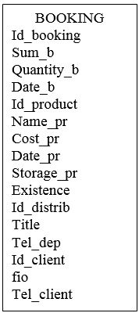

Рисунок 1.1 – Первая нормальная форма

Данное отношение находится в 1-ой нормальной форме (все его атрибуты атомарны и нет одинаковых кортежей [4]).
Определим функциональные зависимости:
1. Зависимость атрибутов от ключа отношения:
{ Id_booking} → { Id_product_fk, Id_client_fk, sum_b, date_b, quantity_b}
2. Между объектами предметной области можно выделить следующие зависимости:
Зависимостьатрибутов, характеризующихфилиалотId_product:
{ Id_product } → id_distrib_fk
{ Id_product } → name_pr
{ Id_product } → cost_pr
{ Id_product } → date_pr
{ Id_product } → storage_pr
{ Id_product } → existence
Зависимость атрибутов, характеризующих клиента от Id_distributor:
{ Id_distrib } → title
{ Id_distrib } → tel_dep
Зависимостьатрибутов, характеризующихфилиалотId_client:
{ Id_client } → fio
{ Id_client} → tel_client
Отношение Booking находится в 2НФ, т.к. в качестве потенциального ключа выбран один атрибут. Отношение Booking не находится в 3НФ, т.к. имеются функциональные зависимости неключевых атрибутов.
Приведем отношение в 3-ую нормальную форму. Для этого те неключевые атрибуты, которые являются зависимыми, вынесем в отдельные отношения, представленные на рисунках 1.2, 1.3, 1.4, 1.5.

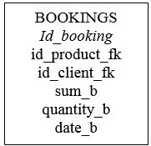

Рисунок 1.2 – Сущность «Продажи»

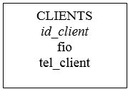

Рисунок 1.3 – Сущность «Клиенты»

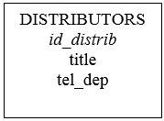

Рисунок 1.4 – Сущность «Цехи»

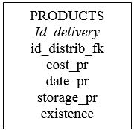

Рисунок 1.5 – Сущность «Товары»

  - Этапы проектирования базы данных
При проектировании базы данных важно представить различные между описанием базы данных и самой базой данных. Описание БД называют моделью данных. Модель – это шаблон для создания таблиц (он описывает логическую структуру БД, включая данные и их сущности, типы данных, функции пользователя, связи между сущностями, ограничения на целостность данных) [5].
Реляционную базу данных (т.е. базу, в которой определены некоторые отношения между данными) не трудно переносить на различные технические платформы, потому что механизм доступа к ней определен моделью БД и остается неизменным независимо от места ее хранения.
В результате нормализации данных можно построить концептуальную модель, представленную на рисунке 1.6.

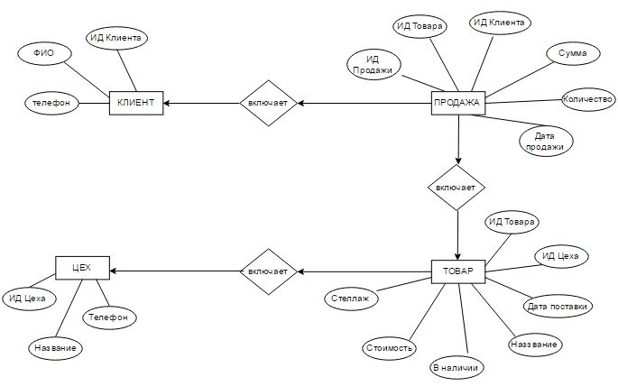

Рисунок 1.6 –Концептуальная модель базы данных

Так же пользуясь результатами нормализации, а также только что построенной концептуальной схемой построим логическую модель. Построенная логическая модель данных в дальнейшем будет востребована на этапе физического проектирования, а также на этапе эксплуатации и сопровождения уже готовой системы. Логическая модель представлена на рисунке 1.7.

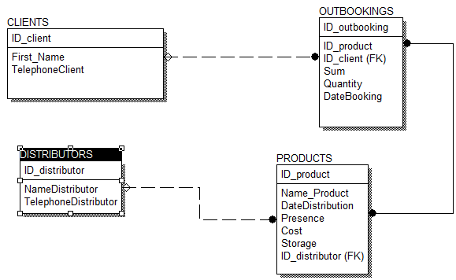

Рисунок 1.7 –Логическая модель базы данных

Основываясь на концептуальной и логической модели, можно построить физическую модель. Этот тип модели необходим для эффективного использования ресурсов, выделяемых под разрабатываемую систему. Физическая модель изображена на рисунке 1.8.
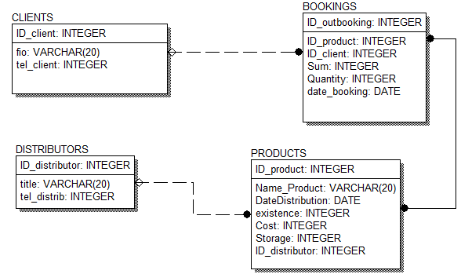

Рисунок 1.8 –Физическая модель базы данных

2ПРАКТИЧЕСКАЯ ЧАСТЬ

2.1 Построение и описание диаграмм проекта

Диаграмма UseCaseпредставляет собой все объекты системы и их функции, которые первые могут выполнять. Данная диаграмма представлена на рисунке 2.1.

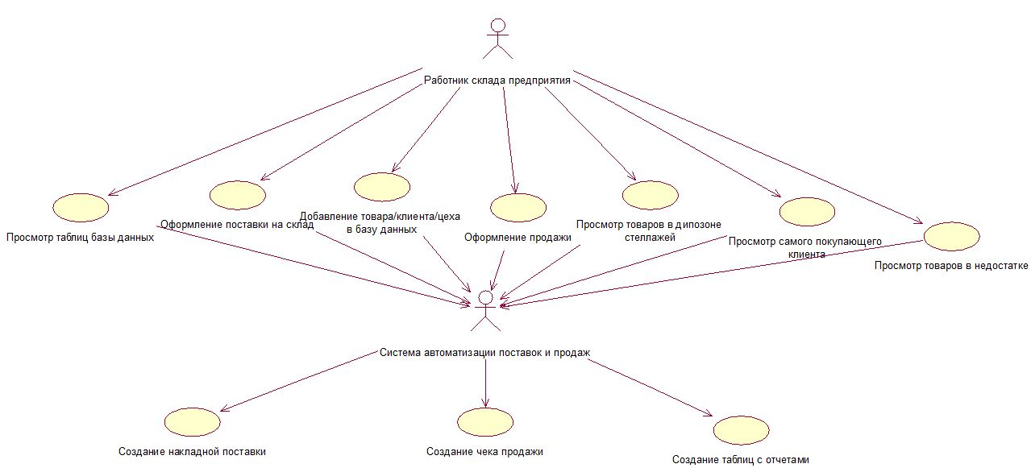

Рисунок 2.1 –Диаграмма UseCase

Диаграмма состояний Statechart предназначена для изучения состояний объектов и условий переходов между ними. Данная диаграмма изображена на рисунке 2.2.

Диаграмма Activity, как и диаграмма Statechartэта диаграмма является разновидностью диаграмм состояний, но отражает последовательность работы системы. Диаграмма Activityизображена на рисунке 2.3.
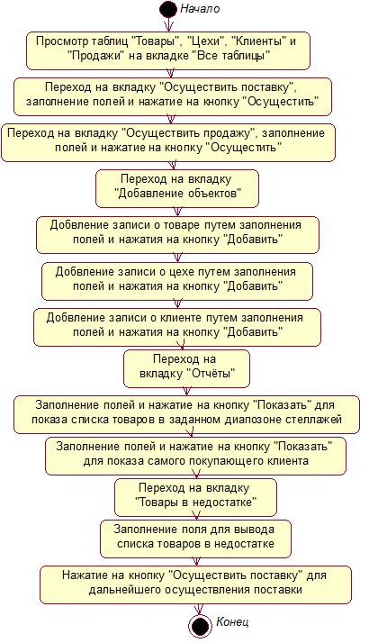

Рисунок 2.2 – Диаграмма состояний
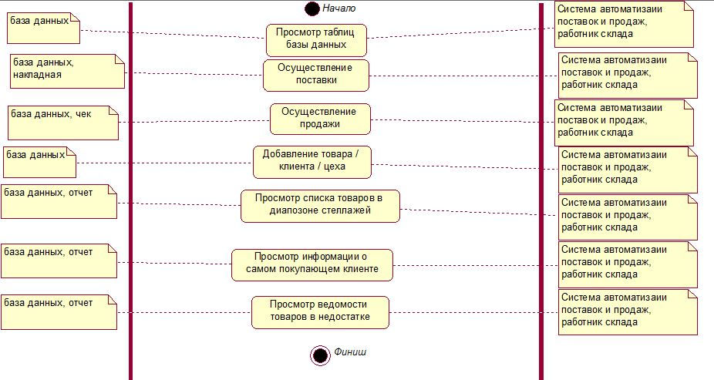

Рисунок 2.3 – ДиаграммаActivity

Диаграмма Sequence позволяет получить отражение процесса обмена сообщениями во времени и расположена на рисунке 2.4.

Диаграмма Class описывает все классы системы, их атрибуты, свойства и методы. Классы при разработке программного обеспечения необходимы для реализации объектно-ориентированного подхода к программированию. Этот метод позволяет ускорять процесс разработки, делает модули более универсальными, а программный продукт более безопасный по сравнению с функциональным подходом. Данная диаграмма изображена на рисунке 2.5

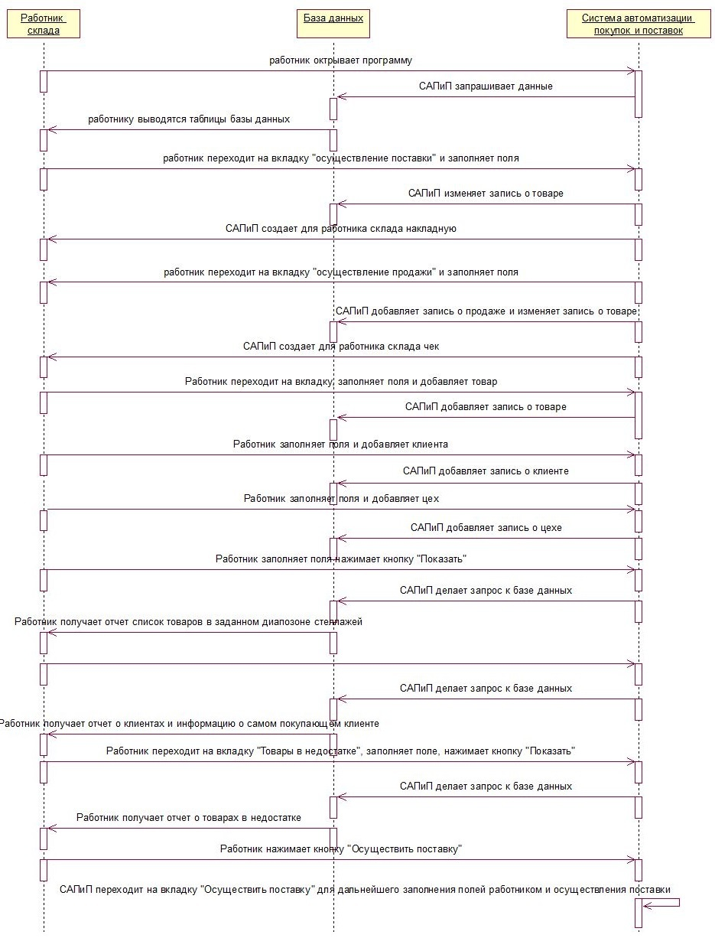

Рисунок 2.4 – Диаграмма последовательности
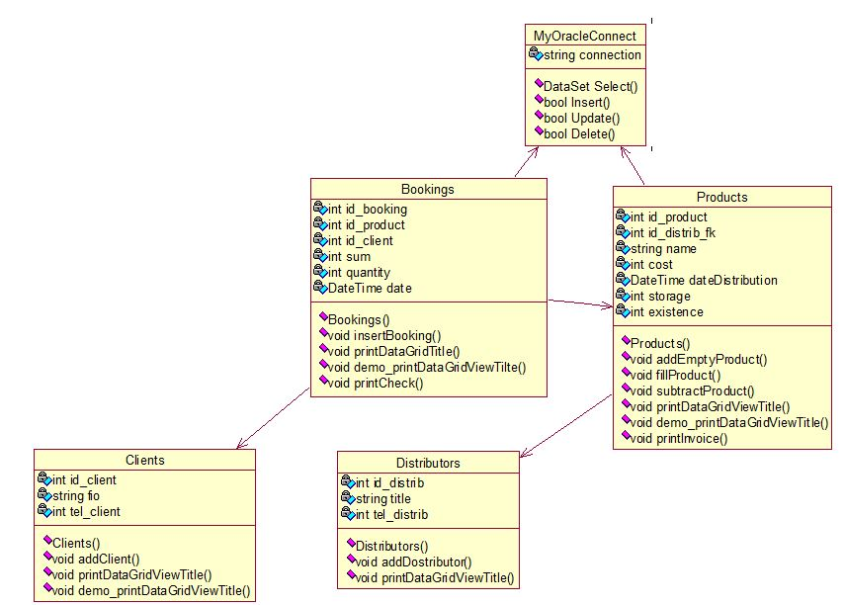

Рисунок 2.5 – Диаграмма классов

2.2Разработка интерфейса пользователя

Приложение «База данных склада предприятия» имеет одну форму, включающую компонент TabControl. Данный компонент содержит 6 вкладок (TabPage). Первая вкладка (рисунок 2.6) имеет название «Все таблицы» и позволяет просматривать и добавлять записи таблиц базы данных.

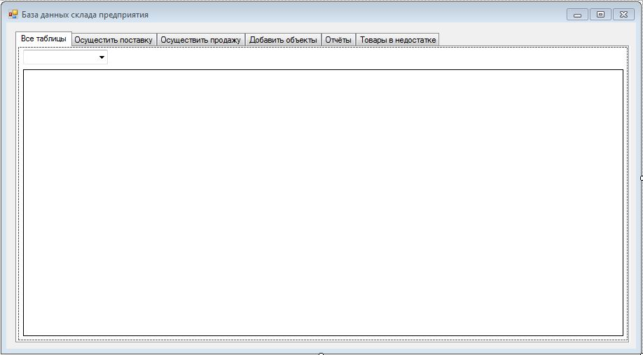

Рисунок 2.6 – Вкладка «Все таблицы»

Вторая вкладка (рисунок 2.7) под названием «Осуществить поставку» и предназначена для осуществления поставки товара на склад.

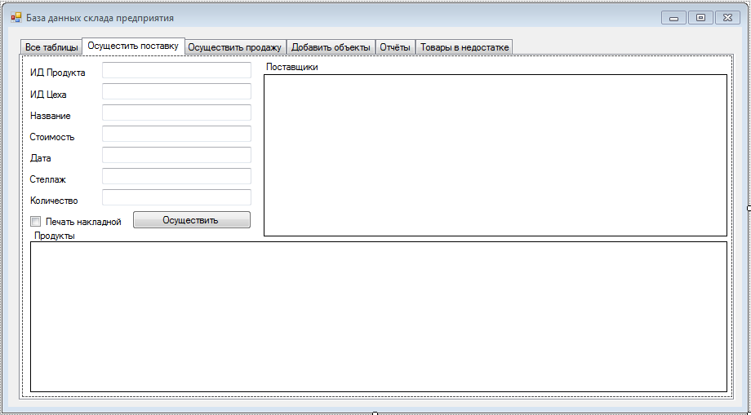

Рисунок 2.7 –Вкладка «Осуществить поставку»

Третья вкладка (рисунок 2.8) имеет название «Осуществить продажу» и позволяет оформлять продажу товара клиенту.

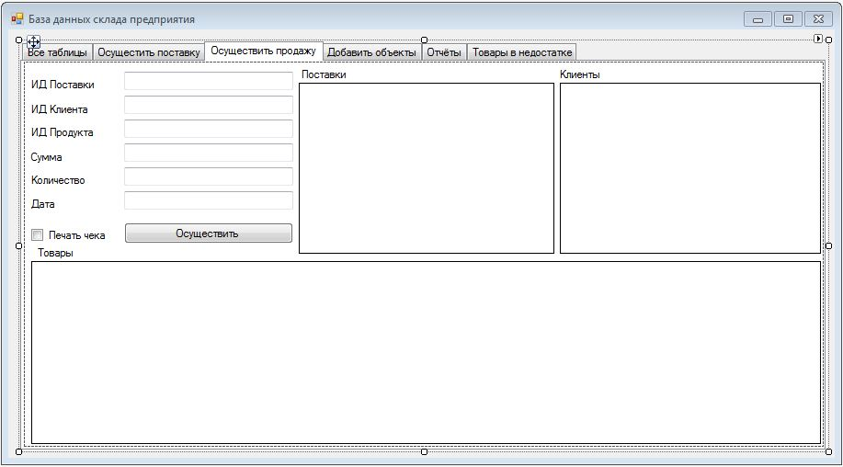

Рисунок 2.8 – Вкладка «Осуществить продажу»

Четвертая вкладка (рисунок 2.9) под названием «Добавить объекты» предназначена для добавления записей о клиентах, товарах и цехах.

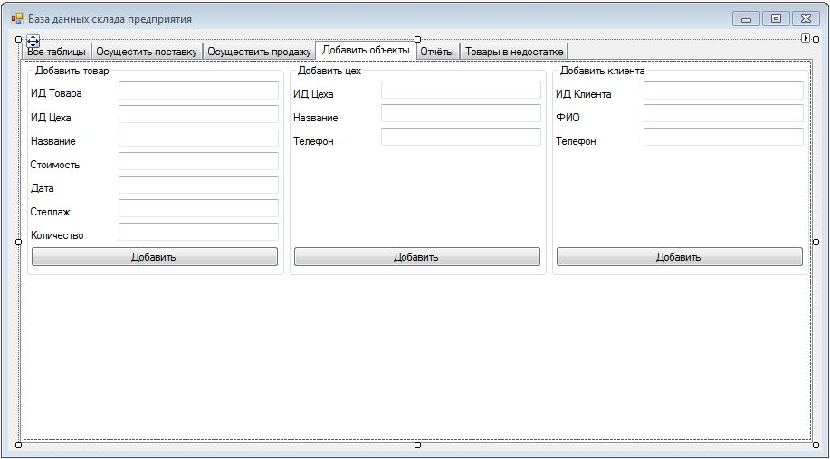

Рисунок 2.9 –Вкладка «Добавить объекты»

Пятая вкладка (рисунок 2.10) имеет название «Отчеты» и позволяет посмотреть информацию о товарах в пределах диапазона стеллажей и информацию о самом покупающем клиенте.

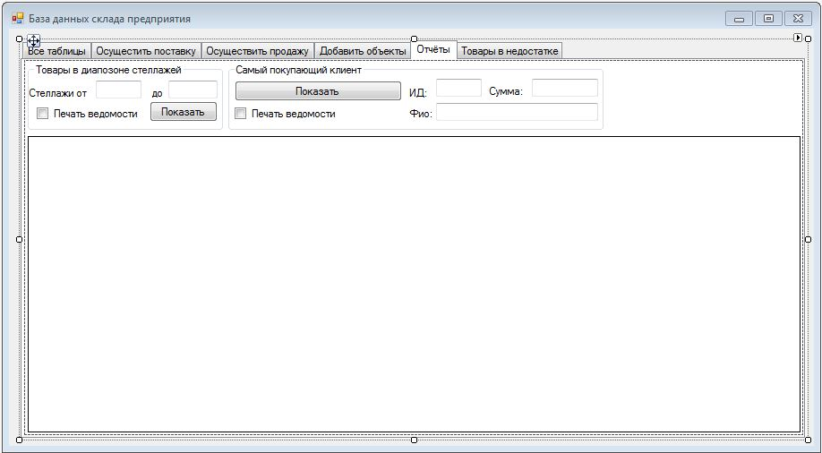

Рисунок 2.10 – Вкладка «Отчёты»

Шестая вкладка (рисунок 2.11) под названием «Товары в недостатке» позволяет посмотреть список товаров, находящихся в недостатке.

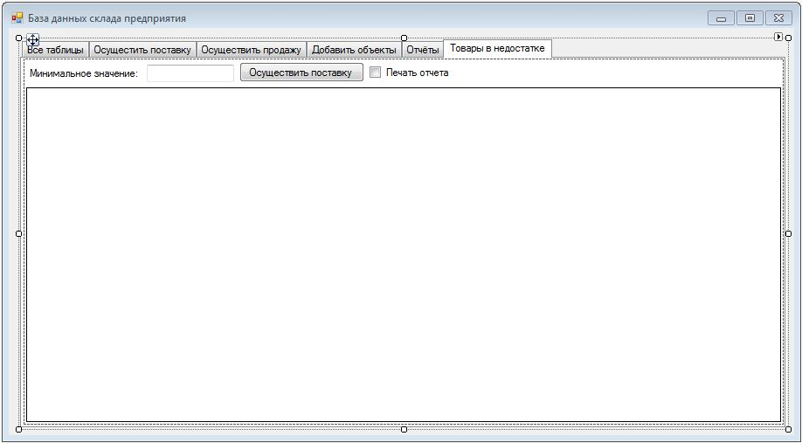

Рисунок 2.11–Вкладка «Товары в недостатке»

2.3 Разработка и реализация прикладного приложения

Рассмотрим работу данного класса (соединение БД Oracleи приложения). Для начала мы создаем строку подключения:
stringoradb = "DataSource=localhost:1521/XE; UserId=SYSTEM;Password=1";

Далеесоздаемобъект классаOracleConnection,припомощикотороговкупе со строкой подключениясоздаемподключение:
OracleConnectionoc = newOracleConnection(oradb);
oc.Open();
Далее в любом месте программы можно осуществить запрос к базе данных следующим образом.
ds = newDataSet();
oda = newOracleDataAdapter("select * from store_products order by id_product", oc);
oda.Fill(ds);
dataGridView1.DataSource = ds.Tables[0];
Products.printDataGridTitle(dataGridView1);
Результатом этой команды мы получаем элемент DataSet, с помощью которого можно обрабатывать полученные данные, а также, с помощью свойства DataSource, быстро передать данные в объект dataGridView.

2.4 Описание руководства пользователя

Сразу после запуска приложения «База данных склада предприятия» пользователь видит первую вкладку под названием «Все таблицы» (рисунок 2.12). При помощи ниспадающего меню можно выбрать и просмотреть все таблицы, которые содержат данные склада.

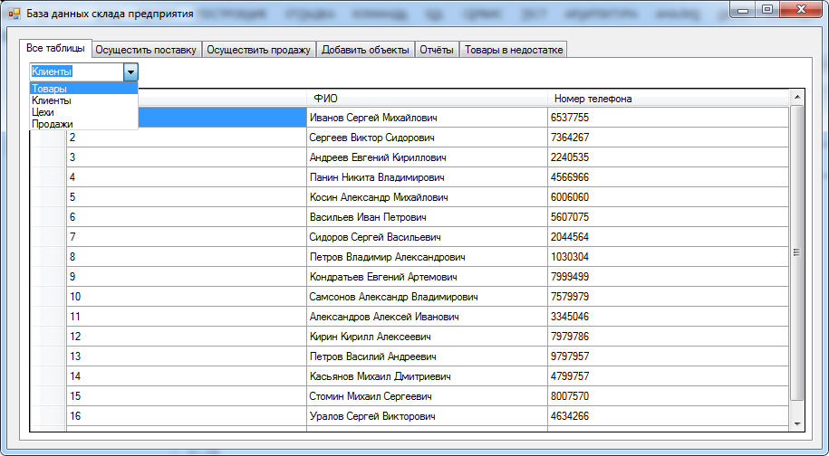

Рисунок 2.12 –Вкладка «Все таблицы»

Вкладки «Осуществить поставку» (рисунок 2.13) и «Осуществить продажу» (рисунок 2.14) похоже по интерфейсу и функциям. При открытии обеих вкладок некоторые поля заполняются автоматически в целях сохранения целостности данных и удобство пользования. Незаполненные поля можно заполнить кликом по нужной записи в нужной таблице.
После нажатия кнопки «Осуществить» появятся сообщения об добавлении или изменении записей. При нажатии на галочку «Печать чека» (рисунок 2.14) или «Печать накладной» (рисунок 2.16) сгенерируется, откроется и сохранится соответствующий документ.

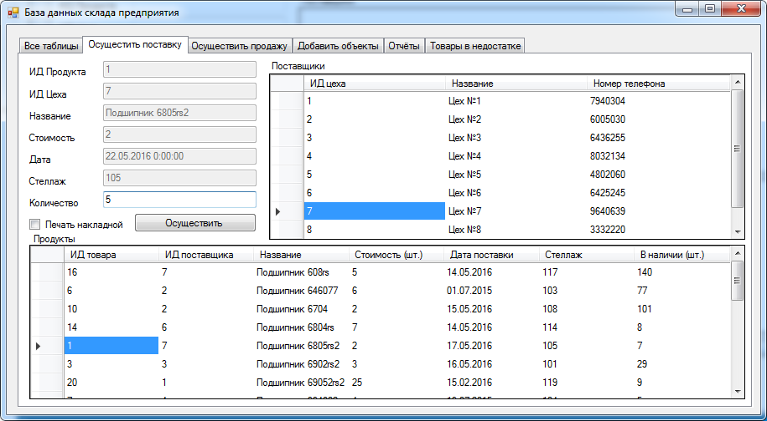

Рисунок 2.13 –Вкладка «Осуществить поставку»

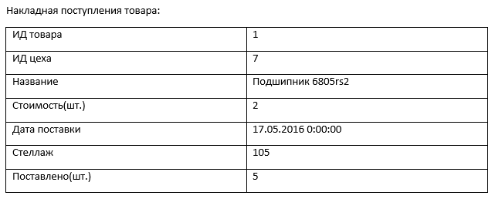

Рисунок2.14 –Накладная поставки товара

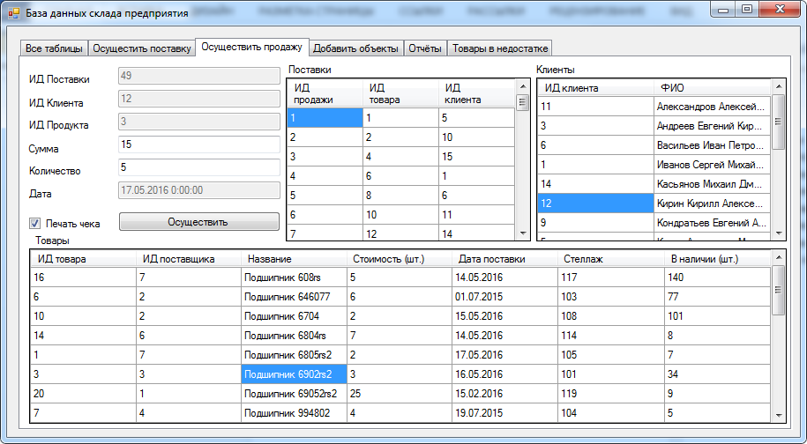

Рисунок 2.15 –Вкладка «Осуществить продажу»

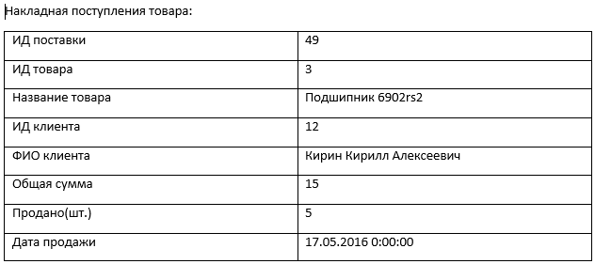

Рисунок 2.16 –Чек продажи товара

Вкладка «Добавить объекты» (рисунок 2.17) позволяет добавлять записи о товарах, клиентах или цехах. Для этого необходимо заполнить незакрытые поля и нажать кнопку «Добавить»
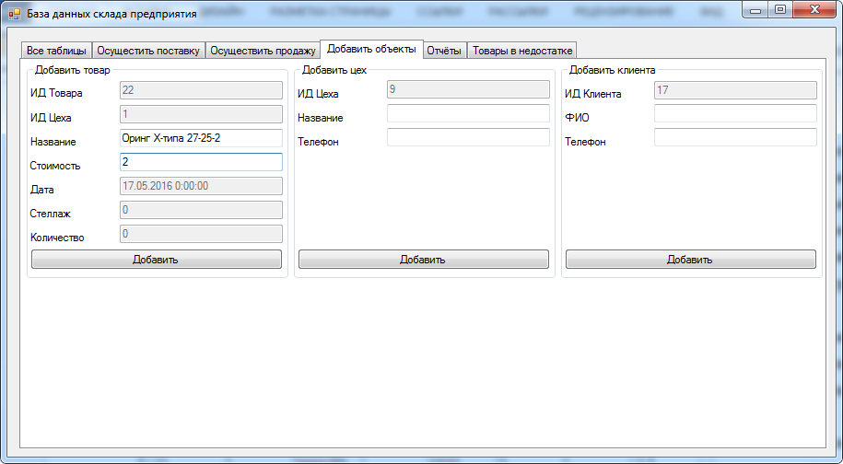

Рисунок 2.17 –Вкладка «Добавить объекты»

Вкладка «Отчеты» (рисунок 2.18) позволяет посмотреть информацию о товарах в пределах диапазона стеллажей, список всех клиентов и сумм для них и информацию о самом покупающем клиенте. Так же позволяет генерировать, открывать и сохранять отчеты в таблицах Excel (рисунок 2.19).
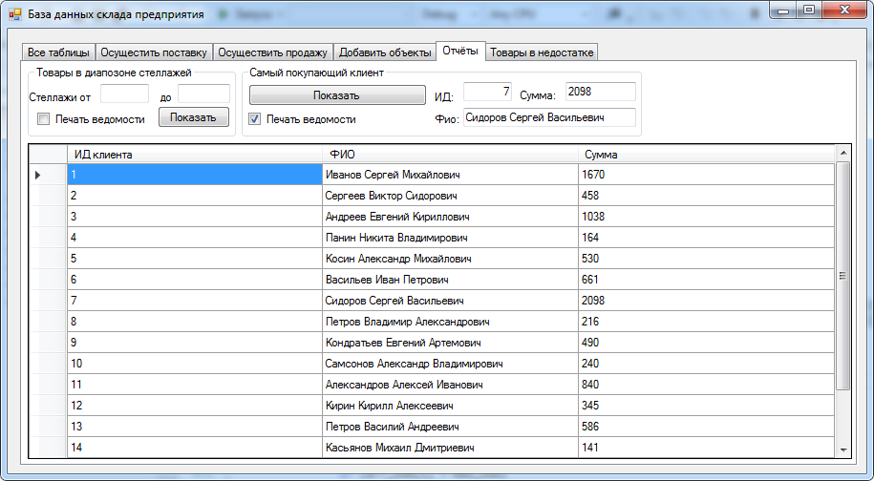

Рисунок 2.18 – Список всех клиентов и сумм для них, информация о самом покупающем клиенте
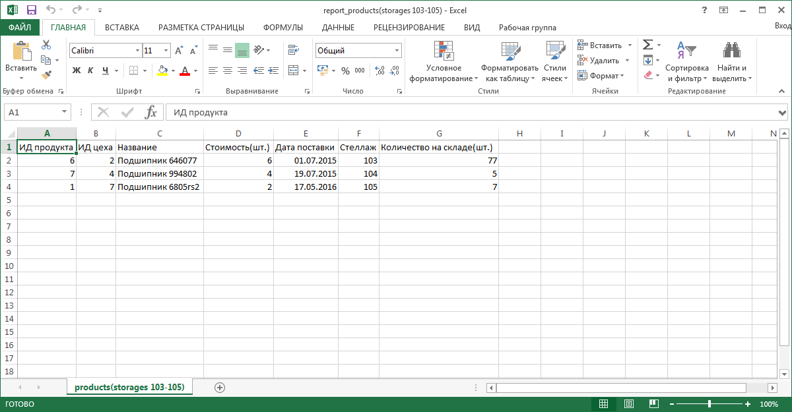

Рисунок 2.19 – Список товаров в диапазоне стеллажей (103 - 105)

Шестая вкладка под названием «Товары в недостатке» позволяет посмотреть список товаров, находящихся в недостатке относительно заданного минимального значения, а также создает отчет в таблице Excel (рисунок 2.20).

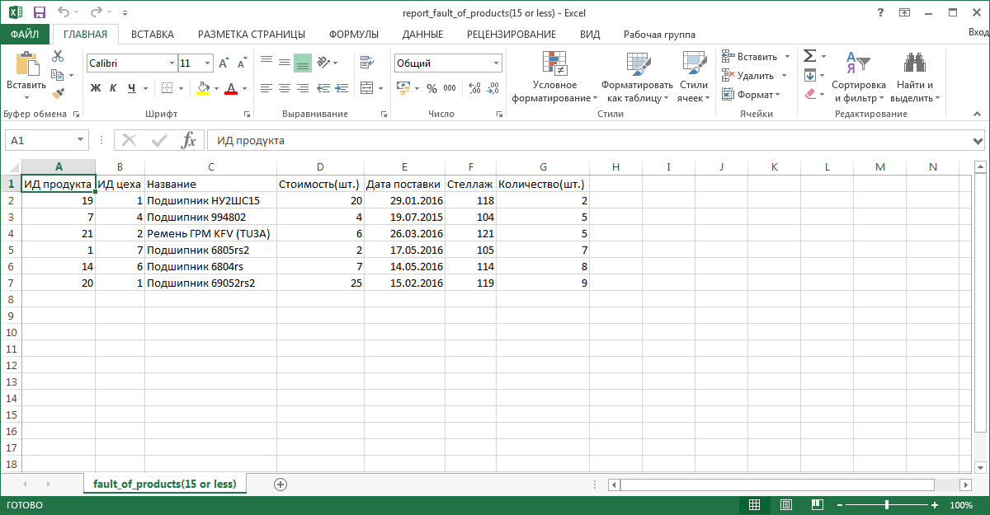

Рисунок 2.20 – Список товаров, количество в наличии которых менее 15

ЗАКЛЮЧЕНИЕ

Данная работа показывает, что процесс разработки программного обеспечения для предприятия требует немалого количества знаний о языке программированияVisual С++, кроме того, и о базах данных.
Кроме того, важными моментами при разработке программы являются описание спецификации программы, алгоритма ее реализации, хотяVisual C++ и предоставляет необходимые средства для упрощения процесса программирования.
Проведенное тестирование программы позволяет сделать вывод о работоспособности программы и ее соответствии заданию. Как и любое решение в любой области наук, промышленности или социальной жизни, так и любую программу можно усовершенствовать. То есть дополнять новыми возможностями, делать интерфейс более интерактивным и дружелюбным, разрабатывать дизайн приложения и т.д. С увеличением опыта и навыков программист может разрабатывать приложение намного сложнее и объемнее.
А так как области, в которых данное приложение может найти применение, развиваются все больше и больше, то разработка подобных приложений все более востребована, а тем более разработка объемных в плане своих возможностей приложений.
В результате проделанной работы получен опыт разработки приложений на языке C#, изучена интегрированная среда разработки MicrosoftVisualStudioUltimate 2012 и интегрирована работа с базами данных MicrosoftAccess 2013 в проект.

СПИСОК ИСПОЛЬЗУЕМЫХИСТОЧНИКОВ

- ТомасКайт, Expert Oracle Database Architecture / ТомасКайт, КунДарл. – Вильямс: 2015. – 960 с.
- Грэг Риккарди, Системы баз данных. Теория и практика использования в Internet и среде Java / Грэг Риккарди.– Вильямс: 2015. – 728 с.
- В. В. Кириллов, Г. Ю. Громов, Введение в реляционные базы данных / В. В. Кириллов, Г. Ю. Громов – 2-й выпуск. БХВ-Петербург: 2009. – 451 с.
- Нормализация отношений: 6 нормальных форм [Электронный ресурс]. –2016. Режим доступа: https://habrahabr.ru/post/254773/. Дата доступа: 09.05.2016.
- И.П. Карпова, Проектирование реляционных баз данных / И.П. Карпова– 5-й выпуск. Москва: 2007. – 329 с.
- Р. Лафоре, Объектно-ориентированное программирование в С++ / Р. Лафоре. - 4-е издание. Москва: 2004. – 922 с.
- Flow Chart Maker & Online Diagram Software [Электронныйресурс]. – 2015. Режим доступа: https://www.draw.io/. – Дата доступа: 14.12.2015.

ПРИЛОЖЕНИЕ А
ТекстфайлаDistributors.cs
using System;
using System.Collections.Generic;
using System.Linq;
using System.Text;
using System.Threading.Tasks;

namespace CP_2_2
{
class Distributors
{
private int ID_distributor;
private string distributorName;
private int distributorTelephone;

public Distributors(int _ID_distributor, string _distributorName, int _distributorTelephone)
{
ID_distributor = _ID_distributor;
distributorName = _distributorName;
distributorTelephone = _distributorTelephone;
}

public void addDistributor()
{
string query = "insert into store_distributors values("
+ ID_distributor + ",'"
+ distributorName + "',"
+ distributorTelephone + ")";
if (MyOracleConnect.Insert(query))
{
System.Windows.Forms.MessageBox.Show("Записьоцехедобавлена.");
MyOracleConnect.Update("commit");
}
}

public static void printDataGridTitle(System.Windows.Forms.DataGridView dgv)
{
dgv.Columns[0].HeaderCell.Value = "ИДцеха";
dgv.Columns[1].HeaderCell.Value = "Название";
dgv.Columns[2].HeaderCell.Value = "Номертелефона";
}
}
}

ТекстфайлаClient.cs
using System;
using System.Collections.Generic;
using System.Linq;
using System.Text;
using System.Threading.Tasks;

namespace CP_2_2
{
class Clients
{
private int ID_client;
private string fio;
private int clientTelephone;
public Clients(int _ID_client, string _fio, int _clientTelephone)
{
ID_client = _ID_client;
fio = _fio;
clientTelephone = _clientTelephone;
}
public void addClient()
{
string query = "insert into store_clients values("
+ ID_client + ",'"
+ fio + "',"
+ clientTelephone + ")";
if (MyOracleConnect.Insert(query))
{
System.Windows.Forms.MessageBox.Show("Записьоклиентадобавлена.");
MyOracleConnect.Update("commit");
}
}
public static void printDataGridTitle(System.Windows.Forms.DataGridView dgv)
{
dgv.Columns[0].HeaderCell.Value = "ИДклиента";
dgv.Columns[1].HeaderCell.Value = "ФИО";
dgv.Columns[2].HeaderCell.Value = "Номертелефона";
}
public static void demo_printDataGridTitle(System.Windows.Forms.DataGridView dgv)
{
dgv.Columns[0].HeaderCell.Value = "ИДклиента";
dgv.Columns[1].HeaderCell.Value = "ФИО";
}
}
}

ТекстфайлаProducts.cs
using System;
using System.Windows.Forms;
using System.Collections.Generic;
using System.Linq;
using System.Text;
using System.Threading.Tasks;
using Microsoft.Office.Interop.Word;
using Microsoft.Office.Interop.Excel;

namespace CP_2_2
{
class Products
{
private int ID_product;
private int ID_distrib;
private string name_pr;
private int cost;
private DateTime dateDistribution;
private int storage;
private int existence;

public Products(int _ID_product, int _ID_distrib, string _name_pr, int _cost, DateTime _dateDistribution, int _storage ,int _existence)
{
ID_product = _ID_product;
ID_distrib = _ID_distrib;
name_pr = _name_pr;
cost = _cost;
dateDistribution = _dateDistribution;
storage = _storage;
existence = _existence;
}

public void addEmptyProduct()
{
string query = "INSERT INTO STORE_PRODUCTS VALUES("
+ ID_product + ","
+ ID_distrib + ",'"
+ name_pr + "',"
+ cost + "," + "TO_DATE('"
+ dateDistribution.Year.ToString() + "."
+ dateDistribution.Month.ToString() + "."
+ dateDistribution.Day.ToString()
+ "', 'yyyy/mm/dd hh24:mi:ss'),"
+ storage + ","
+ existence + ")";
if (MyOracleConnect.Insert(query))
{
System.Windows.Forms.MessageBox.Show("Записьотоваредобавлена.");
MyOracleConnect.Update("commit");
}
}

public void fillProduct(int _quantityAdded)
{
string query = "update store_products set date_pr = TO_DATE('"
+ dateDistribution.Year.ToString() + "."
+ dateDistribution.Month.ToString() + "."
+ dateDistribution.Day.ToString()
+ "', 'yyyy/mm/dd hh24:mi:ss'), existence = "
+ (existence + _quantityAdded)
+ ", id_distrib_fk = " + ID_distrib
+ " where id_product = " + ID_product;
if (MyOracleConnect.Insert(query))
{
System.Windows.Forms.MessageBox.Show("Записьотовареобновлена.");
MyOracleConnect.Update("commit");
}
}

static public void subtractProduct(int _ID_product, int _existence, int _quantitySubtracted)
{
string query = "update store_products set existence = "
+ (_existence - _quantitySubtracted) + " where id_product = " + _ID_product;
if (MyOracleConnect.Insert(query))
{
System.Windows.Forms.MessageBox.Show("Записьотовареобновлена.");
MyOracleConnect.Update("commit");
}
}

public static void printDataGridTitle(System.Windows.Forms.DataGridView dgv)
{
dgv.Columns[0].HeaderCell.Value = "ИДтовара";
dgv.Columns[1].HeaderCell.Value = "ИДпоставщика";
dgv.Columns[2].HeaderCell.Value = "Название";
dgv.Columns[3].HeaderCell.Value = "Стоимость (шт.)";
dgv.Columns[4].HeaderCell.Value = "Датапоставки";
dgv.Columns[5].HeaderCell.Value = "Стеллаж";
dgv.Columns[6].HeaderCell.Value = "Вналичии (шт.)";
}

public static void demoPrintDataGridTitle(System.Windows.Forms.DataGridView dgv)
{
dgv.Columns[0].HeaderCell.Value = "ИДтовара";
dgv.Columns[1].HeaderCell.Value = "Название";
}

public void printInvoice(int _quantityAdded)
{
int columns = 2;
int rows = 7;

Microsoft.Office.Interop.Word.Application applictaion = new Microsoft.Office.Interop.Word.Application();
Object missing = Type.Missing;
applictaion.Documents.Add(ref missing, ref missing, ref missing, ref missing);

Microsoft.Office.Interop.Word.Document document = applictaion.ActiveDocument;

Paragraph p = document.Content.Paragraphs.Add(ref missing);
p.Range.Text = "Накладная поступления товара:";
p.Range.InsertParagraphAfter();
Table table = document.Tables.Add(p.Range, rows, columns, ref missing, ref missing);

table.Borders.Enable = 1;
table.Cell(1, 1).Range.Text = "ИДтовара";
table.Cell(2, 1).Range.Text = "ИДцеха";
table.Cell(3, 1).Range.Text = "Название";
table.Cell(4, 1).Range.Text = "Стоимость(шт.)";
table.Cell(5, 1).Range.Text = "Датапоставки";
table.Cell(6, 1).Range.Text = "Стеллаж";
table.Cell(7, 1).Range.Text = "Поставлено(шт.)";
table.Cell(1, 2).Range.Text = ID_product.ToString();
table.Cell(2, 2).Range.Text = ID_distrib.ToString();
table.Cell(3, 2).Range.Text = name_pr;
table.Cell(4, 2).Range.Text = cost.ToString();
table.Cell(5, 2).Range.Text = dateDistribution.ToString();
table.Cell(6, 2).Range.Text = storage.ToString();
table.Cell(7, 2).Range.Text = _quantityAdded.ToString();

applictaion.Visible = true;
try {
object fileName = "e:\\study\\(1) Учёба\\БарГУИнж.Фак\\" + "Курсовоепроектирование\\CP_2_2\\CP_2_2\\Invoices\\invoice_"
+ ID_product.ToString();
document.SaveAs2(fileName);
}
catch (Exception) {}
}
}
}

ТекстфайлаBookings.cs
using System;
using System.Windows.Forms;
using System.Collections.Generic;
using System.Linq;
using System.Text;
using System.Threading.Tasks;
using Microsoft.Office.Interop.Word;
using Microsoft.Office.Interop.Excel;
namespace CP_2_2
{
class Bookings
{
private int ID_booking; private int ID_client;
private int ID_product; private int sum;
private int quantity; private DateTime date;

public Bookings(int _ID_booking, int _ID_client, int _ID_product, int _sum, int _quantity, DateTime _date)
{
ID_booking = _ID_booking; ID_client = _ID_client;
ID_product = _ID_product; sum = _sum;
quantity = _quantity; date = _date;
}

public void insertBooking()
{
string query = "INSERT INTO STORE_BOOKINGS VALUES("
+ ID_booking + ","
+ ID_client + "," + ID_product + ","
+ sum + "," + quantity + ",TO_DATE('"
+ date.Year.ToString() + "."
+ date.Month.ToString() + "."
+ date.Day.ToString() + "', 'yyyy/mm/dd hh24:mi:ss'))";
if (MyOracleConnect.Insert(query))
{
System.Windows.Forms.MessageBox.Show("Записьопродажедобавлена.");
MyOracleConnect.Update("commit");
}
}

public static void printDataGridTitle(System.Windows.Forms.DataGridView dgv)
{
dgv.Columns[0].HeaderCell.Value = "ИДпродажи";
dgv.Columns[1].HeaderCell.Value = "ИДтовара";
dgv.Columns[2].HeaderCell.Value = "ИДклиента";
dgv.Columns[3].HeaderCell.Value = "Сумма";
dgv.Columns[4].HeaderCell.Value = "Количество";
dgv.Columns[5].HeaderCell.Value = "Датапродажи";
}

public static void demo_printDataGridTitle(System.Windows.Forms.DataGridView dgv)
{
dgv.Columns[0].HeaderCell.Value = "ИДпродажи";
dgv.Columns[1].HeaderCell.Value = "ИДтовара";
dgv.Columns[2].HeaderCell.Value = "ИДклиента";
}

public void printCheck(string _name_product, string _fio)
{
int columns = 2;
int rows = 8;

Microsoft.Office.Interop.Word.Application applictaion = new Microsoft.Office.Interop.Word.Application();
Object missing = Type.Missing;
applictaion.Documents.Add(ref missing, ref missing, ref missing, ref missing);

Microsoft.Office.Interop.Word.Document document = applictaion.ActiveDocument;

Paragraph p = document.Content.Paragraphs.Add(ref missing);
p.Range.Text = "Накладная поступления товара:";
p.Range.InsertParagraphAfter();
Table table = document.Tables.Add(p.Range, rows, columns, ref missing, ref missing);

table.Borders.Enable = 1;
table.Cell(1, 1).Range.Text = "ИДпоставки";
table.Cell(2, 1).Range.Text = "ИДтовара";
table.Cell(3, 1).Range.Text = "Названиетовара";
table.Cell(4, 1).Range.Text = "ИДклиента";
table.Cell(5, 1).Range.Text = "ФИОклиента";
table.Cell(6, 1).Range.Text = "Общаясумма";
table.Cell(7, 1).Range.Text = "Продано(шт.)";
table.Cell(8, 1).Range.Text = "Датапродажи";
table.Cell(1, 2).Range.Text = ID_booking.ToString();
table.Cell(2, 2).Range.Text = ID_product.ToString();
table.Cell(3, 2).Range.Text = _name_product.ToString();
table.Cell(4, 2).Range.Text = ID_client.ToString();
table.Cell(5, 2).Range.Text = _fio.ToString();
table.Cell(6, 2).Range.Text = sum.ToString();
table.Cell(7, 2).Range.Text = quantity.ToString();
table.Cell(8, 2).Range.Text = date.ToString();

applictaion.Visible = true;
try
{
object fileName = "e:\\study\\(1) Учёба\\БарГУИнж.Фак\\"
+ "Курсовое проектирование\\CP_2_2\\CP_2_2\\Checks\\check_"
+ ID_booking.ToString();
document.SaveAs2(fileName);
}
catch (Exception) { }
}
};
}
ТекстфайлаMyOracleConnect.cs
using System.Collections.Generic;
using System.Linq;
using System.Text;
using System.Threading.Tasks;
using System.Data;
using Oracle.DataAccess.Client;
using System.Windows.Forms;

namespace CP_2_2
{
class MyOracleConnect
{
private static string connection = "Data Source=(DESCRIPTION="
+ "(ADDRESS_LIST=" + "(ADDRESS=" + (PROTOCOL=TCP)"
+ "(HOST=localhost)" + "(PORT=1521)" + ")" + ")"
+ "(CONNECT_DATA=" + "(SERVER=DEDICATED)"
+ "(SERVICE_NAME=XE)" + ")" + ");"
+ "User Id=SYSTEM;Password=1;";

public static DataSet Select(string query)
{
OracleConnection conn = new OracleConnection(connection);
DataSet result = new DataSet();
try
{
conn.Open();
OracleCommand command = new OracleCommand(query, conn);
OracleDataAdapter adapter = new OracleDataAdapter(command);
adapter.Fill(result);
}
catch (OracleException se){ MessageBox.Show(se.Message); }
finally{
if (conn.State != ConnectionState.Closed)
conn.Close(); }
return result;
}

public static bool Insert(string query)
{
OracleConnection conn = new OracleConnection(connection);
bool result = new bool();
DataTable res = new DataTable();
try
{
conn.Open();
OracleCommand command = new OracleCommand(query, conn);
OracleDataAdapter adapter = new OracleDataAdapter(command);
adapter.Fill(res);
result = true;
}
catch (OracleException se) { MessageBox.Show(se.Message); result = false; }
finally
{
if (conn.State != ConnectionState.Closed)
conn.Close();
}
return result;
}

public static bool Delete(string query)
{
OracleConnection conn = new OracleConnection(connection);
bool result = new bool();
DataTable res = new DataTable();
try
{
conn.Open();
OracleCommand command = new OracleCommand(query, conn);
OracleDataAdapter adapter = new OracleDataAdapter(command);
adapter.Fill(res);
result = true;
}
catch (OracleException se) { MessageBox.Show(se.Message); result = false; }
finally { if (conn.State != ConnectionState.Closed) conn.Close(); }
return result;
}

public static bool Update(string query)
{
OracleConnection conn = new OracleConnection(connection);
bool result = new bool();
DataTable res = new DataTable();
try
{
conn.Open();
OracleCommand command = new OracleCommand(query, conn);
OracleDataAdapter adapter = new OracleDataAdapter(command);
adapter.Fill(res);
result = true;
}
catch (OracleException se) { MessageBox.Show(se.Message); result = false; }
finally { if (conn.State != ConnectionState.Closed) conn.Close(); }
return result;
}
}
}

Текстфайла Form1.cs

using System;
using System.Collections.Generic;
using System.ComponentModel;
using System.Data;
using System.Drawing;
using System.Linq;
using System.Text;
using System.Threading.Tasks;
using System.Windows.Forms;
using Oracle.DataAccess.Client;
using Oracle.DataAccess.Types;
using System.Data.SqlClient;
using Microsoft.Office.Interop.Word;
using Microsoft.Office.Interop.Excel;

namespace CP_2_2
{
public partial class Form1 : Form
{
OracleConnection oc;
DataSet ds;
OracleDataAdapter oda;
string oradb = "";

public Form1() { InitializeComponent(); }
// load main form
private void Form1_Load(object sender, EventArgs e)
{
oradb = "Data Source=localhost:1521/XE; User Id=SYSTEM;Password=1"; //; DBA Privilege=default
oc = new OracleConnection(oradb);
oc.Open();
ds = new DataSet();
comboBox1.SelectedIndex = 0;
textBox7.Text = System.Convert.ToString(10);
MyOracleConnect.Update("commit");
}
/************************************** tabPage 1 **************************************/
private void comboBox1_SelectedIndexChanged(object sender, EventArgs e)
{
if (comboBox1.SelectedIndex == 0)
{
ds = new DataSet();
oda = new OracleDataAdapter("select * from store_products order by id_product", oc);
oda.Fill(ds);
dataGridView1.DataSource = ds.Tables[0];
Products.printDataGridTitle(dataGridView1);
}
if (comboBox1.SelectedIndex == 1)
{
ds = new DataSet();
oda = new OracleDataAdapter("select * from store_clients order by id_client", oc);
oda.Fill(ds);
dataGridView1.DataSource = ds.Tables[0];
Clients.printDataGridTitle(dataGridView1);
}
if (comboBox1.SelectedIndex == 2)
{
ds = new DataSet();
oda = new OracleDataAdapter("select * from store_distributors order by id_distrib", oc);
oda.Fill(ds);
dataGridView1.DataSource = ds.Tables[0];
Distributors.printDataGridTitle(dataGridView1);
}
if (comboBox1.SelectedIndex == 3)
{
ds = new DataSet();
oda = new OracleDataAdapter("select * from store_bookings order by id_booking", oc);
oda.Fill(ds);
dataGridView1.DataSource = ds.Tables[0];
Bookings.printDataGridTitle(dataGridView1);
}
}
// update table
private void dataGridView1_CellEndEdit(object sender, DataGridViewCellEventArgs e)
{
try
{
OracleCommandBuilder ocb = new OracleCommandBuilder(oda);
oda.Update(ds, "table");
}
catch (Exception ex)
{
MessageBox.Show(ex.Message);
return;
}
}
/************************************** tabPage 2 **************************************/
private void tabPage2_Enter(object sender, EventArgs e)
{
ds = new DataSet();
oda = new OracleDataAdapter("select * from store_products order by name_pr", oc);
oda.Fill(ds);
dataGridView2.DataSource = ds.Tables[0];
Products.printDataGridTitle(dataGridView2);

ds = new DataSet();
oda = new OracleDataAdapter("select * from store_distributors order by title", oc);
oda.Fill(ds);
dataGridView3.DataSource = ds.Tables[0];
Distributors.printDataGridTitle(dataGridView3);

textBox12.Text = DateTime.Today.ToString();
textBox12.Enabled = false;

textBox9.Enabled = true;
textBox9.Text = "";
textBox14.Text = "";
}
// fill product
private void dataGridView2_CellClick(object sender, DataGridViewCellEventArgs e)
{
textBox8.Text = dataGridView2.Rows[dataGridView2.CurrentCell.RowIndex].Cells[0].Value.ToString();
textBox10.Text = dataGridView2.Rows[dataGridView2.CurrentCell.RowIndex].Cells[2].Value.ToString();
textBox11.Text = dataGridView2.Rows[dataGridView2.CurrentCell.RowIndex].Cells[3].Value.ToString();
textBox12.Text = DateTime.Today.ToString();
textBox13.Text = dataGridView2.Rows[dataGridView2.CurrentCell.RowIndex].Cells[5].Value.ToString();
textBox8.Enabled = false;
textBox10.Enabled = false;
textBox11.Enabled = false;
textBox12.Enabled = false;
textBox13.Enabled = false;
}
// fill distributor
private void dataGridView3_CellClick(object sender, DataGridViewCellEventArgs e)
{
textBox9.Text = dataGridView3.Rows[e.RowIndex].Cells[0].Value.ToString();
textBox9.Enabled = false;
}
// add in booking
private void button3_Click(object sender, EventArgs e)
{

if (textBox8.Text != "" &&
textBox9.Text != "" &&
textBox14.Text != "")
{
int quantityAdded = System.Convert.ToInt32(textBox14.Text);
Products p = new Products(System.Convert.ToInt32(textBox8.Text),
System.Convert.ToInt32(textBox9.Text),
textBox10.Text,
System.Convert.ToInt32(textBox11.Text),
System.Convert.ToDateTime(textBox12.Text),
System.Convert.ToInt32(textBox13.Text),
System.Convert.ToInt32(dataGridView2.Rows[dataGridView2.CurrentCell.RowIndex].Cells[6].Value));
p.fillProduct(quantityAdded);

if (checkBox1.Checked == true)
p.printInvoice(quantityAdded);
tabPage2_Enter(this, EventArgs.Empty);
}
else
System.Windows.Forms.MessageBox.Show("Ошибка! Заполнены не все поля.");

textBox10.Enabled = true;
textBox11.Enabled = true;
textBox13.Enabled = true;
textBox8.Enabled = true;
textBox8.Text = "";
textBox10.Text = "";
textBox11.Text = "";
textBox13.Text = "";
textBox14.Text = "";
}
/************************************** tabPage 3 **************************************/
private void tabPage3_Enter(object sender, EventArgs e)
{
ds = new DataSet();
oda = new OracleDataAdapter("select * from store_products order by name_pr", oc);
oda.Fill(ds);
dataGridView4.DataSource = ds.Tables[0];
Products.printDataGridTitle(dataGridView4);

ds = new DataSet();
oda = new OracleDataAdapter("select id_client, fio from store_clients order by fio", oc);
oda.Fill(ds);
dataGridView6.DataSource = ds.Tables[0];
Clients.demo_printDataGridTitle(dataGridView6);

ds = new DataSet();
oda = new OracleDataAdapter("select id_booking,id_product_fk,id_client_fk from store_bookings order by id_booking", oc);
oda.Fill(ds);
dataGridView5.DataSource = ds.Tables[0];
Bookings.demo_printDataGridTitle(dataGridView5);

string temp_s = dataGridView5.Rows[dataGridView5.RowCount - 2].Cells[0].Value.ToString();
int temp_i = System.Convert.ToInt32(temp_s);
++temp_i;
textBox1.Text = System.Convert.ToString(temp_i);
textBox1.Enabled = false;

textBox6.Text = DateTime.Today.ToString();
textBox6.Enabled = false;

textBox2.Enabled = true;
textBox3.Enabled = true;
textBox2.Text = "";
textBox3.Text = "";
textBox4.Text = "";
textBox5.Text = "";
}
// fill client
private void dataGridView6_CellClick(object sender, DataGridViewCellEventArgs e)
{
textBox2.Text = dataGridView6.Rows[e.RowIndex].Cells[0].Value.ToString();
textBox2.Enabled = false;
}
// fill product
private void dataGridView4_CellClick(object sender, DataGridViewCellEventArgs e)
{
textBox3.Text = dataGridView4.Rows[e.RowIndex].Cells[0].Value.ToString();
textBox3.Enabled = false;
textBox4.Text = "";
textBox5.Text = "";
}
// add out booking
private void button1_Click(object sender, EventArgs e)
{
if (textBox2.Text != "" &&
textBox3.Text != "" &&
textBox4.Text != "" &&
textBox5.Text != "" &&
textBox6.Text != "")
{
Bookings b = new Bookings(System.Convert.ToInt32(textBox1.Text),
System.Convert.ToInt32(textBox2.Text),
System.Convert.ToInt32(textBox3.Text),
System.Convert.ToInt32(textBox4.Text),
System.Convert.ToInt32(textBox5.Text),
System.Convert.ToDateTime(textBox6.Text));
b.insertBooking();
int _existence = System.Convert.ToInt32(dataGridView4.Rows[dataGridView4.CurrentCell.RowIndex].Cells[6].Value);
Products.subtractProduct(System.Convert.ToInt32(textBox3.Text),
_existence,
System.Convert.ToInt32(textBox5.Text));
if (checkBox2.Checked == true)
b.printCheck(dataGridView4.Rows[dataGridView4.CurrentCell.RowIndex].Cells[2].Value.ToString(),
dataGridView6.Rows[dataGridView6.CurrentCell.RowIndex].Cells[1].Value.ToString());
tabPage3_Enter(this, EventArgs.Empty);
}
else
System.Windows.Forms.MessageBox.Show("Ошибка! Заполненыневсеполя.");

}
// calculate sum for out booking and print
private void textBox5_TextChanged(object sender, EventArgs e)
{
if (textBox5.Text != "")
{
for (int i = 0; System.Convert.ToInt32(dataGridView4.Rows[i].Cells[0].Value)
!= System.Convert.ToInt32(textBox3.Text); ++i)
textBox4.Text = System.Convert.ToString(System.Convert.ToInt32(textBox5.Text) *
System.Convert.ToInt32(dataGridView4.Rows[i + 1].Cells[3].Value));

if (System.Convert.ToInt32(textBox5.Text) >
System.Convert.ToInt32(dataGridView4.Rows[dataGridView4.CurrentCell.RowIndex].Cells[6].Value))
{
System.Windows.Forms.MessageBox.Show("Ошибка! Такого количеста товара нет на складе.");
textBox4.Text = "";
textBox5.Text = "";
}
}
}
// clear two fields
private void textBox5_Click(object sender, EventArgs e)
{
textBox4.Text = "";
textBox5.Text = "";
}
/************************************** tabPage 4 **************************************/
private void tabPage4_Enter(object sender, EventArgs e)
{
string temp_s = "";
int temp_i = 0;

comboBox1.SelectedItem = "Товары";
temp_s = dataGridView1.Rows[dataGridView1.RowCount - 2].Cells[0].Value.ToString();
temp_i = System.Convert.ToInt32(temp_s);
++temp_i;
textBox15.Text = System.Convert.ToString(temp_i);
textBox15.Enabled = false;

comboBox1.SelectedItem = "Цехи";
temp_s = dataGridView1.Rows[dataGridView1.RowCount - 2].Cells[0].Value.ToString();
temp_i = System.Convert.ToInt32(temp_s);
++temp_i;
textBox22.Text = System.Convert.ToString(temp_i);
textBox22.Enabled = false;

comboBox1.SelectedItem = "Клиенты";
temp_s = dataGridView1.Rows[dataGridView1.RowCount - 2].Cells[0].Value.ToString();
temp_i = System.Convert.ToInt32(temp_s);
++temp_i;
textBox25.Text = System.Convert.ToString(temp_i);
textBox25.Enabled = false;

textBox19.Text = DateTime.Today.ToString();
textBox19.Enabled = false;

textBox16.Text = "1";
textBox20.Text = "0";
textBox21.Text = "0";
textBox16.Enabled = false;
textBox20.Enabled = false;
textBox21.Enabled = false;
}
// add product
private void button4_Click(object sender, EventArgs e)
{
if (textBox16.Text != "" && textBox17.Text != "" && textBox18.Text != "")
{
Products product = new Products(System.Convert.ToInt32(textBox15.Text),
System.Convert.ToInt32(textBox16.Text),
textBox17.Text,
System.Convert.ToInt32(textBox18.Text),
System.Convert.ToDateTime(textBox19.Text),
System.Convert.ToInt32(textBox20.Text),
System.Convert.ToInt32(textBox21.Text));
product.addEmptyProduct();
}
textBox17.Text = "";
textBox18.Text = "";
}
// add distributor
private void button5_Click(object sender, EventArgs e)
{
if (textBox23.Text != "" && textBox24.Text != "")
{
Distributors distributor = new Distributors(System.Convert.ToInt32(textBox22.Text),
textBox23.Text,
System.Convert.ToInt32(textBox24.Text));
distributor.addDistributor();
}
int newID = System.Convert.ToInt32(textBox22.Text);
++newID;
textBox22.Text = newID.ToString();
textBox23.Text = "";
textBox24.Text = "";
}
// add client
private void button6_Click(object sender, EventArgs e)
{
if (textBox26.Text != "" && textBox27.Text != "")
{
Clients client = new Clients(System.Convert.ToInt32(textBox25.Text), textBox26.Text,
System.Convert.ToInt32(textBox27.Text));
client.addClient();
}
int newID = System.Convert.ToInt32(textBox25.Text);
++newID;
textBox25.Text = newID.ToString();
textBox26.Text = "";
textBox27.Text = "";
}
/************************************** tabPage 5 **************************************/
private void tabPage5_Enter(object sender, EventArgs e)
{
ds = new DataSet();
oda = new OracleDataAdapter("select * from store_products order by id_product", oc);
oda.Fill(ds);
dataGridView8.DataSource = ds.Tables[0];
Products.printDataGridTitle(dataGridView8);
}

private void button9_Click(object sender, EventArgs e)
{
if (textBox28.Text != "" && textBox29.Text != "")
{
string q = "SELECT * FROM store_products WHERE storage_pr BETWEEN "
+ System.Convert.ToInt32(textBox28.Text) + " AND "
+ System.Convert.ToInt32(textBox29.Text) + " order by storage_pr";

ds = new DataSet();
oda = new OracleDataAdapter(q, oc);
oda.Fill(ds);

dataGridView8.DataSource = ds.Tables[0];
Products.printDataGridTitle(dataGridView8);
if (checkBox5.Checked == true)
{
Microsoft.Office.Interop.Excel.Application application = new Microsoft.Office.Interop.Excel.Application();
Microsoft.Office.Interop.Excel.Workbook wb = application.Workbooks.Add(System.Reflection.Missing.Value);
Microsoft.Office.Interop.Excel.Worksheet ws = (Microsoft.Office.Interop.Excel.Worksheet)application.ActiveSheet;
string Name = "products(storages " + System.Convert.ToInt32(textBox28.Text) + "-" + System.Convert.ToInt32(textBox29.Text) + ")";
ws.Name = Name;
ws.Cells[1, 1] = "ИДпродукта";
ws.Cells[1, 2] = "ИДцеха";
ws.Cells[1, 3] = "Название";
ws.Cells[1, 4] = "Стоимость(шт.)";
ws.Cells[1, 5] = "Дата поставки";
ws.Cells[1, 6] = "Стеллаж";
ws.Cells[1, 7] = "Количество на складе(шт.)";

for (int i = 0; i < dataGridView8.Rows.Count; i++)
for (int j = 0; j < dataGridView8.ColumnCount; j++)
application.Cells[i + 2, j + 1] = dataGridView8.Rows[i].Cells[j].Value;

ws.Columns.AutoFit();

application.Visible = true;
application.UserControl = true;
try
{
string fileName = "e:\\study\\(1) Учёба\\БарГУИнж.Фак\\"+ "Курсовоепроектирование\\CP_2_2\\CP_2_2\\reports_Excel\\report_" + Name;
wb.SaveAs(fileName);
}
catch (Exception) { }
}
}
}
// output most buying client
private void button8_Click(object sender, EventArgs e)
{
string query_clients = "SELECT DISTINCT * FROM STORE_CLIENTS";
System.Data.DataTable dt = new System.Data.DataTable();

// print set of id_client in dgv8
var adapter = new OracleDataAdapter();
adapter.SelectCommand = new OracleCommand(query_clients, oc);
adapter.Fill(dt);
dataGridView8.DataSource = dt;

// create array of id_client
int[] arr_id_client = new int[dataGridView8.RowCount];
string[] arr_fio_client = new string[dataGridView8.RowCount];
int[] arr_sum = new int[dataGridView8.RowCount];
for (int i = 0; i < dataGridView8.RowCount - 1; ++i)
{
arr_id_client[i] = System.Convert.ToInt32(dataGridView8.Rows[i].Cells[0].Value);
arr_fio_client[i] = dataGridView8.Rows[i].Cells[1].Value.ToString();
}

// query for select sum for any client
string temp_query = "";
try {
for (int i = 0; i < arr_id_client.Length - 1; ++i)
{
temp_query = "SELECT SUM(sum_b) from store_bookings WHERE id_client_fk = " + arr_id_client[i];
ds = new DataSet();
oda = new OracleDataAdapter(temp_query, oc);
oda.Fill(ds);
dataGridView8.DataSource = ds.Tables[0];
arr_sum[i] = System.Convert.ToInt32(dataGridView8.Rows[0].Cells[0].Value);
}
}
catch (Exception) { }

// print set of id_client in dgv8
adapter = new OracleDataAdapter();
dt = new System.Data.DataTable();
adapter.SelectCommand = new OracleCommand(query_clients, oc);
adapter.Fill(dt);
dataGridView8.DataSource = dt;
for (int i = 0; i < arr_id_client.Length - 1; ++i)
{
dataGridView8.Rows[i].Cells[0].Value = System.Convert.ToString(arr_id_client[i]);
dataGridView8.Rows[i].Cells[1].Value = System.Convert.ToString(arr_fio_client[i]);
dataGridView8.Rows[i].Cells[2].Value = System.Convert.ToString(arr_sum[i]);
}

// search most buying client
int max_sum = arr_sum[0];
int max_index = 0;
for (int i = 1; i < arr_id_client.Length - 1; ++i)
if (arr_sum[i] > max_sum) {
max_sum = arr_sum[i]; max_index = i;
}

textBox30.Text = System.Convert.ToString(arr_id_client[max_index]);
textBox31.Text = System.Convert.ToString(arr_sum[max_index]);
textBox32.Text = System.Convert.ToString(arr_fio_client[max_index]);

if (checkBox4.Checked == true)
{
Microsoft.Office.Interop.Excel.Application application = new Microsoft.Office.Interop.Excel.Application();
Microsoft.Office.Interop.Excel.Workbook wb = application.Workbooks.Add(System.Reflection.Missing.Value);
Microsoft.Office.Interop.Excel.Worksheet ws = (Microsoft.Office.Interop.Excel.Worksheet)application.ActiveSheet;
string Name = "most_buying_client";
ws.Name = Name;

ws.Cells[1, 1] = "Самый покупающий клиент";
ws.Cells[2, 1] = "ИД клиента";
ws.Cells[2, 2] = "ФИО";
ws.Cells[2, 3] = "Общая сумма покупок";
ws.Cells[3, 1] = System.Convert.ToString(arr_id_client[max_index]);
ws.Cells[3, 2] = System.Convert.ToString(arr_fio_client[max_index]);
ws.Cells[3, 3] = System.Convert.ToString(arr_sum[max_index]);

ws.Cells[5, 1] = "Общий отчёт по сумме покупок каждого клиента";
ws.Cells[6, 1] = "ИД клиента";
ws.Cells[6, 2] = "ФИО";
ws.Cells[6, 3] = "Общая сумма покупок";

for (int i = 0; i < dataGridView8.Rows.Count; i++)
for (int j = 0; j < dataGridView8.ColumnCount; j++)
application.Cells[i + 7, j + 1] = dataGridView8.Rows[i].Cells[j].Value;

ws.Columns.AutoFit();

application.Visible = true;
application.UserControl = true;
try
{
string fileName = "e:\\study\\(1) Учёба\\БарГУИнж.Фак\\"
+ "Курсовоепроектирование\\CP_2_2\\CP_2_2\\reports_Excel\\report_"
+ Name;
wb.SaveAs(fileName);
ws.SaveAs(fileName);
}
catch (Exception) { }
}
}
/**************************tabPage 6 *************************/
private void tabPage6_Enter(object sender, EventArgs e)
{
if (textBox7.Text != "")
{
ds = new DataSet();
oda = new OracleDataAdapter("select * from store_products where existence < "
+ System.Convert.ToInt32(textBox7.Text) + " order by existence asc", oc);
oda.Fill(ds);
dataGridView7.DataSource = ds.Tables[0];
}
Products.printDataGridTitle(dataGridView7);
}

private void button2_Click(object sender, EventArgs e)
{
textBox8.Text = dataGridView7.Rows[dataGridView7.CurrentCell.RowIndex].Cells[0].Value.ToString();
textBox10.Text = dataGridView7.Rows[dataGridView7.CurrentCell.RowIndex].Cells[2].Value.ToString();
textBox11.Text = dataGridView7.Rows[dataGridView7.CurrentCell.RowIndex].Cells[3].Value.ToString();
textBox12.Text = DateTime.Today.ToString();
textBox13.Text = dataGridView7.Rows[dataGridView7.CurrentCell.RowIndex].Cells[5].Value.ToString();
textBox8.Enabled = false;
textBox10.Enabled = false;
textBox11.Enabled = false;
textBox12.Enabled = false;
textBox13.Enabled = false;
tabControl1.SelectedTab = tabPage2;

if (checkBox6.Checked == true)
{
Microsoft.Office.Interop.Excel.Application application = new Microsoft.Office.Interop.Excel.Application();
Microsoft.Office.Interop.Excel.Workbook wb = application.Workbooks.Add(System.Reflection.Missing.Value);
Microsoft.Office.Interop.Excel.Worksheet ws = (Microsoft.Office.Interop.Excel.Worksheet)application.ActiveSheet;
string Name = "fault_of_products(" + System.Convert.ToInt32(textBox7.Text) + " or less)";
ws.Name = Name;

ws.Cells[1, 1] = "ИДпродукта";
ws.Cells[1, 2] = "ИДцеха";
ws.Cells[1, 3] = "Название";
ws.Cells[1, 4] = "Стоимость(шт.)";
ws.Cells[1, 5] = "Дата поставки";
ws.Cells[1, 6] = "Стеллаж";
ws.Cells[1, 7] = "Количество(шт.)";

for (int i = 0; i < dataGridView7.Rows.Count; i++)
for (int j = 0; j < dataGridView7.ColumnCount; j++)
application.Cells[i + 2, j + 1] = dataGridView7.Rows[i].Cells[j].Value;

ws.Columns.AutoFit();

application.Visible = true;
application.UserControl = true;
try
{
string fileName = "e:\\study\\(1) Учёба\\БарГУИнж.Фак\\"
+ "Курсовоепроектирование\\CP_2_2\\CP_2_2\\reports_Excel\\report_"
+ Name;
wb.SaveAs(fileName);
}
catch (Exception) { }
}
}

}
}

